
МИНИСТЕРСТВО СЕЛЬСКОГО ХОЗЯЙСТВА РОССИЙСКОЙ ФЕДЕРАЦИИ
Федеральное государственное бюджетное образовательное учреждение высшего образования
«ГОСУДАРСТВЕННЫЙ УНИВЕРСИТЕТ ПО ЗЕМЛЕУСТРОЙСТВУ»

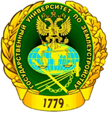

ПРОГРАММА
научно-практической конференции
«Военно-патриотическое воспитание студенческой молодежи в системе обеспечения безопасности государства»
20 декабря 2023 г.

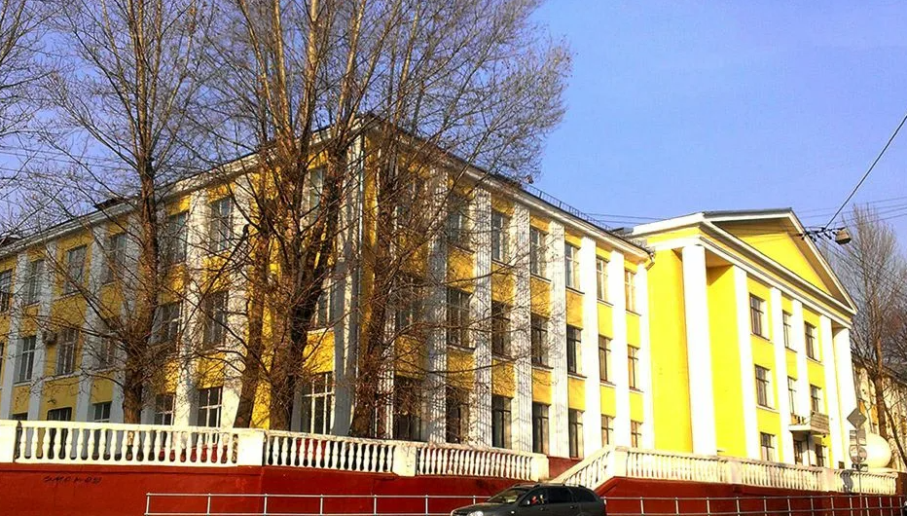

МОСКВА, 2023

Программный комитет конференции
Папаскири Т.В., врио ректора ФГБОУ ВО ГУЗ, д.э.н., профессор, заслуженный работник сельского хозяйства Российской Федерации, почетный землеустроитель Российской Федерации, председатель Оргкомитета,
Рагулина Ю.В., проректор по инновационной деятельности и цифровой трансформации, д.э.н., профессор, профессор кафедры Оценочной деятельности и маркетинга ФГБОУ ВО ГУЗ
Подболотова Л.П., врио проректора по учебно-методической работе, ФГБОУ ВО ГУЗ, доцент кафедры кадастра недвижимости и землепользования ФГБОУ ВО ГУЗ, к.э.н., доцент
Сошников А.Ю., врио проректора по административно-хозяйственной деятельности, строительству и развитию имущественного комплекса ФГБОУ ВО ГУЗ, доцент кафедры кадастра недвижимости и землепользования ФГБОУ ВО ГУЗ, к.э.н.
Орлов С.В., к.э.н., доцент, заместитель Председателя Московской городской думы, председатель комиссии по городскому хозяйству и жилищной политике, заведующий кафедрой истории общественных движений и политических партий исторического факультета МГУ имени М.В. Ломоносова, член Попечительского совета ФГБОУ ВО ГУЗ
Палеев А.Р., депутат 4, 5, 6 созывов Московской городской Думы
Лещук О.П., директор центра инновационных проектов

Оргкомитет конференции
Папаскири Т.В., врио ректора ФГБОУ ВО ГУЗ, д.э.н., профессор, заслуженный работник сельского хозяйства Российской Федерации, почетный землеустроитель Российской Федерации, председатель Оргкомитета,
Рагулина Ю.В., проректор по инновационной деятельности и цифровой трансформации, д.э.н., профессор, профессор кафедры Оценочной деятельности и маркетинга ФГБОУ ВО ГУЗ
Подболотова Л.П., врио проректора по учебно-методической работе, ФГБОУ ВО ГУЗ, доцент кафедры кадастра недвижимости и землепользования ФГБОУ ВО ГУЗ, к.э.н., доцент
Сошников А.Ю., врио проректора по административно-хозяйственной деятельности, строительству и развитию имущественного комплекса ФГБОУ ВО ГУЗ, доцент кафедры кадастра недвижимости и землепользования ФГБОУ ВО ГУЗ, к.э.н.
Гаприндашвили Р.Т., проректор по социальным вопросам, воспитательной работе и молодежной политике ФГБОУ ВО ГУЗ, доцент кафедры правоведения, доктор философии (Ph.D) – к.ю.н.
Толмачев М.Ю,, подполковник, к.э.н., начальник учебной части Военного учебного центра при ФГБОУ ВО «Государственный университет по землеустройству»
Волков С.Н., заведующий кафедрой землеустройства ФГБОУ ВО ГУЗ, заслуженный деятель науки Российской Федерации, академик РАН, д.э.н., профессор
Ананичева Е.П., доцент кафедры землеустройства заместитель декана факультета «Землеустройство» ФГБОУ ВО ГУЗ, к.э.н.
Шевчук А.А., заместитель декана факультета землеустройства и управления природопользованием ФГБОУ ВО ГУЗ, ассистент кафедры геодезии и геоинформатики, директор центра цифровой трансформации ФГБОУ ВО ГУЗ
Кравченко Г.В., начальник редакционно-издательского отдела ФГБОУ ВО ГУЗ
Михайлова А.Е., директор центра коммуникаций и медиатехнологий ФГБОУ ВО ГУЗ
Пакунова Т.А., декан архитектурного факультета ФГБОУ ВО ГУЗ, член Союза Московских архитекторов, член Национального Комитета ИКОМОС России, к.и.н., доцент
Сошникова Н.Г., директор центра инноваций, цифровой полиграфии и маркетинга ФГБОУ ВО ГУЗ, ассистент кафедры градостроительства и пространственного развития ФГБОУ ВО ГУЗ
Рудюк О.Н., помощник ректора по административной работе ФГБОУ ВО ГУЗ
Коган Н.Л., документовед центра цифровой трансформации ФГБОУ ВО ГУЗ

Порядок проведения конференции

Весь день Экспозиция на первом этаже ГУЗа, посвященная поисковым экспедициям ПИК «Ориентир».
13-00-13-30 Встреча гостей в кабинете Ректора, кофе-брейк
13-30–14-00 Экскурсия для гостей по университету, посещение музея, выставки «Слава русского оружия» (представлена «Патриотическим центром «Защитник») и «История миротворчества: опыт и новые возможности» (представлена Научно-практическим Центром «Миротворец», разработана совместно с Музеем миротворческих операций и экспертами Сухопутных войск Минобороны России).
13-45-14-00 Регистрация участников (конференц-зал)
14-00–15-50 Пленарное заседание (конференц-зал, 2-й этаж главного корпуса), подключение к видеотрансляции – по ссылке:
14-00 - 14-10 начало конференции, приветствие врио ректора ФГБОУ ВО ГУЗ, д.э.н, профессора, заслуженного землеустроителя Российской Федерации Папаскири Тимура Валиковича
14-10 – 15-50 доклады участников конференции
15-50 - 16-00 подведение итогов Конференции, заключительное слово врио ректора ФГБОУ ВО ГУЗ, д.э.н, профессора, заслуженного землеустроителя Российской Федерации Папаскири Тимура Валиковича
16-00 Полевая кухня с дегустацией армейской каши (во внутреннем дворе университета).

Модератор:
Папаскири Тимур Валикович, врио ректора ФГБОУ ВО ГУЗ, д.э.н., профессор, заслуженный работник сельского хозяйства Российской Федерации, почетный землеустроитель Российской Федерации, председатель Оргкомитета,

Докладчики (регламент – до 7 минут):

Нечаев Алексей Геннадьевич, Председатель партии «Новые люди»
«Фундаментальное образование - основа безопасности России»

Колясников Андрей Иванович, полковник, начальник управления военно-политической пропаганды и агитации Главного военно-политического управления ВС РФ
«Особенности организации военно-политической пропаганды и агитации в ВС РФ и военно-патриотической работы с молодёжью в условиях специальной военной операции»
Толмачев Михаил Юрьевич, подполковник, к.э.н., начальник учебной части Военного учебного центра при ФГБОУ ВО «Государственный университет по землеустройству»
«Работа поисково-исторического клуба «Ориентир» в системе патриотического воспитания молодежи»

Ротко Денис Романович, курсант Военного учебного центра, студент 4 курса факультета «Кадастра недвижимости и инфраструктуры пространственных данных»
«Патриотическое воспитание в системе обучения студентов в военном учебном центре»

Сидоренко Владимир Анатольевич, начальник Военного учебного центра при ФГБОУ ВО «Государственный университет по землеустройству»
«Работа Военного учебного центра ФГБОУ ВО ГУЗ по военно-патриотическому воспитанию»

Прямое включение из ЛНР: Серов Сергей Викторович, Депутат Народного совета ЛНР (Единая Россия) заместитель председателя Комитета Народного Совета Луганской Народной Республики по строительству, жилищно-коммунальному хозяйству, энергетике, транспорту и связи и Бондаренко Михаил Степанович, Предприниматель, основатель и застройщик Коттеджного поселка "Хорошево" ДНР, владелец оптовой базы строительных материалов г. Донецк

Коновалов Николай Викторович, руководитель Главного управления Федеральной службы судебных приставов по г. Москве, главный судебный пристав г. Москвы, генерал-майор внутренней службы
«Работа судебного пристава в борьбе с мошенничеством – укрепление экономики России»

Черныш Анатолий Яковлевич, руководитель 4 отделения АВН, д.в.н., профессор, Заслуженный работник высшей школы Российской Федерации
«Информация о целях, задачах и результатах деятельности Академии военных наук»

Манько Валерий Леонидович, к.в.н. Академии военных наук
«О роли автоматизированных информационно-управляющих систем в современных условиях»

Замятин Александр Юрьевич, д.т.н. Академии военных наук
«Особенности создания и использования распределённых систем противодействия незаконному использованию беспилотных летательных аппаратов»

Махлин Павел Николаевич, директор консалтингового центра (Агентства тактический решений РАНХиГС)
«Гибридная война в современном мире»

Роенко Василий Петрович - генеральный директор Научно – практического центра «Миротворец», член Ассоциации выпускников Дипломатической академии МИД России, член экспертного Совета по патриотическому воспитанию Молодежного парламента при Государственной Думе Федерального Собрания Российской Федерации (в 2022г.)
«Миротворческий компонент военно-патриотического воспитания молодежи в контексте обеспечения безопасности государства»

Громова Елена Сергеевна, руководитель комитета по спорту и молодежной политике Ассоциации комплексной безопасности
«Молодежь как основа безопасности государства»

Певцов Дмитрий Анатольевич, народный артист России, Депутат Государственной Думы РФ
«Патриотическое воспитание молодежи – стержень безопасности России»

Проход/проезд
Адрес ул. Казакова, 15
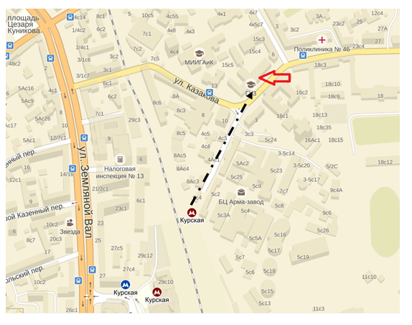

Ближайшее метро – Курская
При входе в Университет предъявите документ, удостоверяющий Вашу личность (у охраны будут списки участников конференции).
тел. кафедры градостроительства и пространственного развития +7 (499)261-92-32.

